Guide de la Tâche Interne - Suivi de Staffing

Table des matières
Objectif 2
Description des outils et fichiers 2
Arborescence dans le commun (Commun (P:) > Equipe) 2
Repo GIT (Suivi-Staffing-ILB) 3
Tâches à effectuer 5
Tâches hebdomadaires 5
Tâches ponctuelles 6
Utilisation de l’interface graphique 10
Agrégation des fichiers individuels 10
Mise à jour de la BDD 12
Focus sur la mise à jour de BDD (code) 15
Etape 1 : Chargement des données 15
Etape 2 : Standardisation des données 15
Etape 3 : Mise à jour des feuilles de BDD 16
Etape 4 : Enregistrement 17

Objectif
Cette tâche vise à assurer la maintenance, la gestion et la mise à jour des fichiers et processus liés au suivi du staffing, afin de garantir la cohérence des données et le bon fonctionnement des outils de suivi budgétaire (notamment le PowerBI de suivi budgétaire).

Description des outils et fichiers

Arborescence dans le commun (Commun (P:) > Equipe)
- Templates et ressources graphiques > Templates – Excel > Outil suivi projet
  - Template_outil_suivi_projet_PERMANENT.xlsm
  - Template_outil_suivi_projet_STAGIAIRE.xlsm
- Suivi de projet staffing
  - Archive des anciens : Obsolète, sert uniquement à stocker les fichiers des personnes ayant quitté les Labs.
    - Fichiers des anciens – Archive : Contient les fichiers personnels des anciens (Suivi_projet_[nom]_[prénom].xlsm)
  - Données agrégées
    - Liens
      - BACKUPS : Dossier contenant des backups en tout genre venant des versions précédentes de l’outil (normalement ça ne devrait plus servir).
      - BACKUPS_BDD : A chaque fois que le fichier BDD est mis à jour (de manière hebdomadaire), la nouvelle version est également archivée dans ce dossier (afin de garder une trace des versions précédentes).
      - TAF : Travaux en cours abandonnés.
      - Analyses_budgetaires_categorisation_V[date].xlsx : Utilisé pour MAJ BDD, recense, pour chaque contrat/projet, l’entreprise associée, le type et le sujet. Ce fichier est mis à jour par Thibaud.
      - BDD.xlsx : Source du PowerBI de suivi budgétaire. Toutes les informations de suivi de staffing y sont agrégées et enrichies.
      - ILB_Projects.xlsx : Permet de faire le lien entre le fichier de staffing prévisionnel (https://ilbachelier.sharepoint.com/sites/cdidatalab-SeniorsLabs/Documents partages/Seniors Labs/[Staffing prévisionnel Labs (ne pas renommer).xlsx) et le reste des outils / fichiers. En effet, le fichier de staffing prévisionnel n’est en théorie accessible qu’au séniors, mais ce fichier est accessible à tout le monde, et permet ainsi de mettre à jour les fichiers de suivi de staffing personnels. Il est également utilisé comme source de données lors de la MAJ de BDD. Ce fichier contient : la liste des projets (ILB, Data, ESG, Kaban – ce dernier n’étant plus maintenu), les informations de contrat (dates de début/fin et budgets) et les informations sur le statut des collaborateurs (grade, taux horaire, lab). Les séniors s’occupent d’ajouter les contrats/projets (en ajoutant optionnellement dates et budget) mais c’est à toi d’ajouter et de mettre à jour les informations sur le statut des collaborateurs (cf. Tâches à effectuer).
      - Suivi_Projet_Agrégé.xlsx : Version agrégée des fichiers personnels de suivi de staffing .
    - Suivi_projet_agrégé_[année]_[mois]_[jour].xlsx : A chaque fois que le fichier « Suivi_Projet_Agrégé.xlsx » est mis à jour (de manière hebdomadaire), la nouvelle version est également archivée dans ce dossier (afin de garder une trace des versions précédentes).
  - Suivi_projet_[nom]_[prénom].xlsm : Fichier de suivi de staffing personnel, un par personne. Il ne faut conserver ici que les fichiers des personnes encore actives (i.e. qui remplissent encore leurs heures). Les fichiers inactifs doivent être placés dans « Archive des anciens > Fichiers des anciens – Archive ». Conséquence si ce n’est pas fait : propreté du dossier et temps d’agrégation impactés.

Repo GIT (Suivi-Staffing-ILB)
- scripts
  - OLD : Anciens scripts obsolètes
    - OLD_archivage_anciens_fichiers.py : Fonction sur mesure qui avait été utilisée pour fusionner les données de 2024 et celles d’après (2025+), suite à une mise à jour des fichiers individuels de remplissage et des noms de projets. Les données corrigées sont désormais présentes dans BDD, cette fonction n’a plus d’utilité.
  - BDD_update_steps.py : Différentes fonctions utilisées pour mettre à jour BDD (chargement des données, standardisation, mise à jour, enregistrement, cf. Focus sur la mise à jour de BDD).
  - GUI.py : Définition de l’interface graphique (optionnelle, il est également possible de lancer toutes les fonctions dans un notebook par exemple (voir section DEBUG du notebook).
  - aggregate_individual_data.py : Fonction permettant l’agrégation des fichiers individuels de suivi des heures.
  - utils.py : Différents utils pour l’affichage, la standardisation ou autre.
  - utils_analyses_annexes.py : Fonction servant pour des analyses annexes, notamment get_details_about_someone (renvoie pour un mois données la répartition des heures renseignée) checking_the_good_labsiens (graph montrant qui a rempli quelles semaines).
- notebook.ipynb : Notebook servant de point d’entrée aux scripts (lancement de l’interface graphique, espace de débug si nécessaire, et espace dédié aux analyses annexes.
- pixi.lock
- pixi.toml

Tâches à effectuer

Tâches hebdomadaires
- MAJ du fichier ILB_Projects.xlsx :
  - Ouvrir le fichier, une fenêtre pop-up devrait apparaitre, sélectionner « Mettre à jour » :
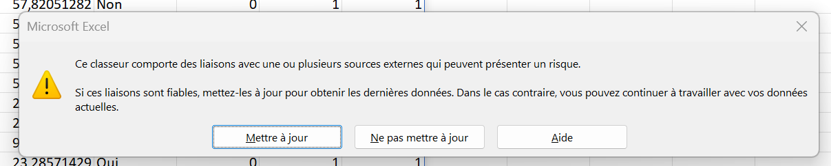
  - Si ce message n’apparait pas, pas de panique, il suffit d’aller dans « Données », puis « Liaison de classeur » :
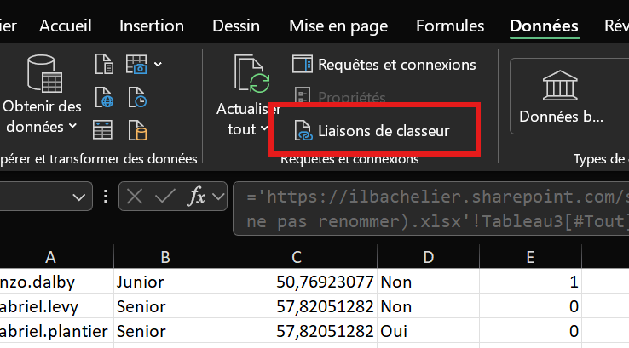
  - Depuis l’espace « Liaison de classeur » qui s’est ouvert, ouvrir le fichier de Staffing prévisionnel Labs (« … » > Ouvrir le classeur, de même pour le fichier Kanban_PlanAction si besoin), puis cliquer sur « Actualiser tout » (ça ne marchera pas si le fichier de Staffing prévisionnel Labs n’est pas ouvert).
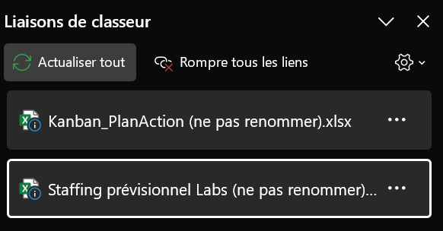
  - Enregistrer et fermer ILB_Projects, puis fermer ensuite le fichier de Staffing prévisionnel Labs (dans cet ordre précis, sinon des erreurs de lien peuvent se former).
- MAJ du fichier Suivi_Projet_Agrégé.xlsx :
  - Depuis l’interface graphique, utiliser les boutons « AGREGER » et « ENREGISTRER » (cf. Utilisation de l’interface graphique).
  - Si des fichiers individuels ne sont pas fermés, ils ne pourront pas être lus, et cela sera indiqué par une fenêtre pop-up. Il faudra alors demander à ces personnes d’enregistrer et fermer ces fichiers pour recommencer l’agrégation.
- MAJ du fichier BDD.xlsx :
  - Depuis l’interface graphique, utiliser le bouton « Chargement et Mise à jour BDD » (cf. Utilisation de l’interface graphique).
  - Vérifier le contenu des fenêtres pop-up (par de warning inattendu, messages cohérents).

Tâches ponctuelles
- Assistance et déblocage utilisateur.rice (problèmes courants) :
  - La personne affirme avoir rempli ses heures, mais rien n’apparait dans son fichier : Fichier non enregistré ou enregistré au mauvais endroit. On peut vérifier les versions hebdomadaires archivées des semaines précédentes au cas où.
  - La personne ne trouve pas un projet spécifique dans son fichier personnel : Plusieurs possibilité :
    - Cette entrée n’a pas été ajouté au fichier de staffing prévisionnel (à faire par les séniors)
    - Le fichier source ILB_projects.xlsx n’a pas été mis à jour
    - La personne n’a pas mis à jour son fichier personnel (fermer, réouvrir et accepter la mise à jour des sources)
  - Problème d’activation des macros dans le fichier personnel (pour les boutons RESET et UPDATE) : guide
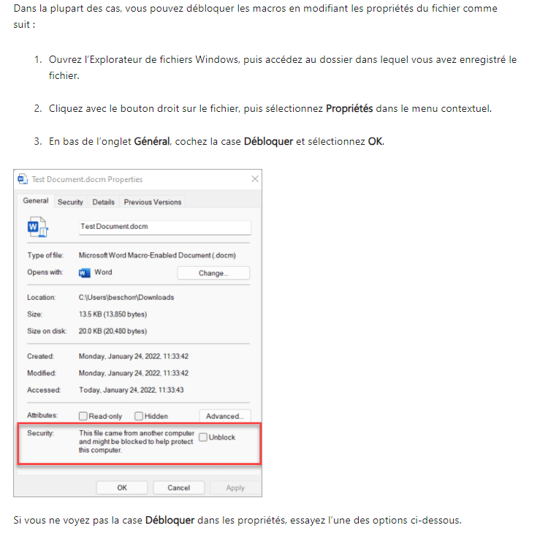
  - Problème avec ActiveX (systématique) :
    - Premier cas, si vous voyez ce bandeau en haut de le fichier lorsque vous l’ouvrez :
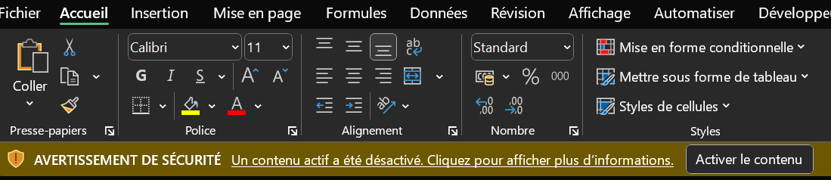
Cliquez sur le bouton « Activer le contenu ».
    - Deuxième cas : si vous voyez un bandeau mentionnant ActiveX en haut du fichier lorsque vous l’ouvrez : Guide
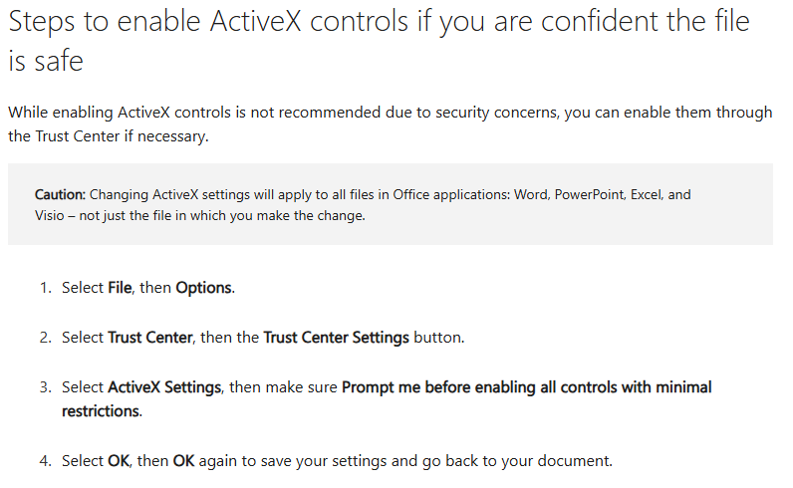
    - Enregistrez, fermez et réouvrez le fichier, tout devrait fonctionner normalement.
- Amélioration/débogage du code :
  - La plupart des problèmes courants (mauvais nom de projet/personne, fichier inaccessible, etc.) sont déjà identifiés et peuvent être résolus via les messages d’erreur de l’interface graphique et les fichiers individuels de suivi de staffing, sans entrer dans le code.
  - En cas de besoin, une section débogage est disponible dans le « notebook.ipynb » permettant de run les différentes fonctions individuellement et de repérer l’origine du problème.
- Gestion des fichiers inactifs (suite à un départ de l’équipe) :
  - Lorsqu’un fichier individuel devient inactif, il est recommandé de le placer dans le dossier « Archive des anciens > Fichiers des anciens – Archive » après avoir ajouté l’entièreté de ses données dans BDD.
  - Pour cela rien de plus simple, il suffit de mettre à jour BDD avant de déplacer le fichier. En effet, lors de la mise à jour de BDD, les données présentes dans la version actuelle de BDD mais pas dans Suivi_Projet_Agrégé sont conservées.
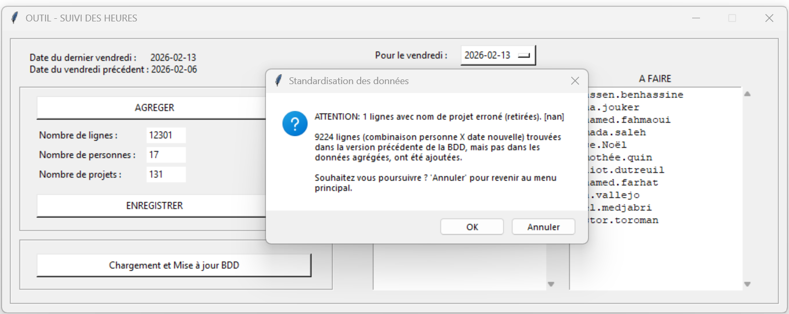
- MAJ informations sur le statut des collaborateurs (grade, taux horaire, lab) :
  - Mettre à jour l’onglet « Info équipes - suivi budgétaire » dans le fichier de staffing prévisionnel à chaque fois d’une personne rejoint les Labs, change de grade ou de Lab.
  - Comment signaler un changement ? Modifiez simplement le tableau. La mise à jour sera effective à partir de la semaine où la BDD est mise à jour (incluse). Exemple : Si un grade est modifié le 12/02/2026 et que la BDD est mise à jour le 17/02/2026, le nouveau grade s'appliquera à partir du 16/02/2026.
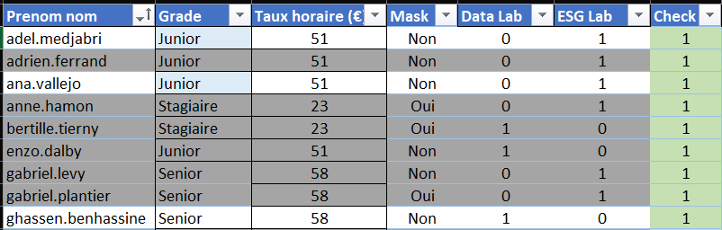
  - Attention aux retards : Si un changement a lieu en janvier mais n'est renseigné qu'en mars, il ne sera effectif qu'à partir de mars dans la BDD.
  - En cas d'erreur, vous pouvez corriger directement dans la BDD, onglet Utils_personne, à condition que la dernière valeur soit cohérente avec le fichier de staffing. Adaptez la date associée si nécessaire. Ci-dessous par exemple, si la personne était passé sénior le 13/01/2025 au lieu de 01/02/2025, on peut remplacer la date au même format exactement.
  - 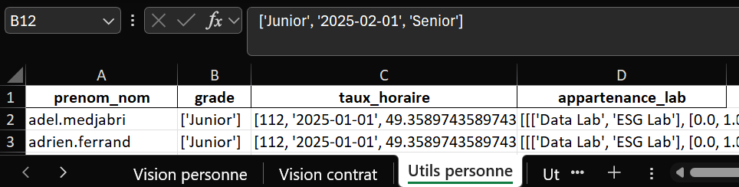
- MAJ du fichier Analyses_budgetaires_categorisation_V[date].xlsx :
  - Ce fichier recense, pour chaque contrat/projet, l’entreprise associée, le type et le sujet, afin d’enrichir BDD. Il doit être mis à jour par Thibaud avant ses analyses mensuelles. Une fenêtre pop-up de l’interface indique les informations manquantes (ne pas ajouter congés et jours fériés). La liste est également print pour faciliter le copier-coller.
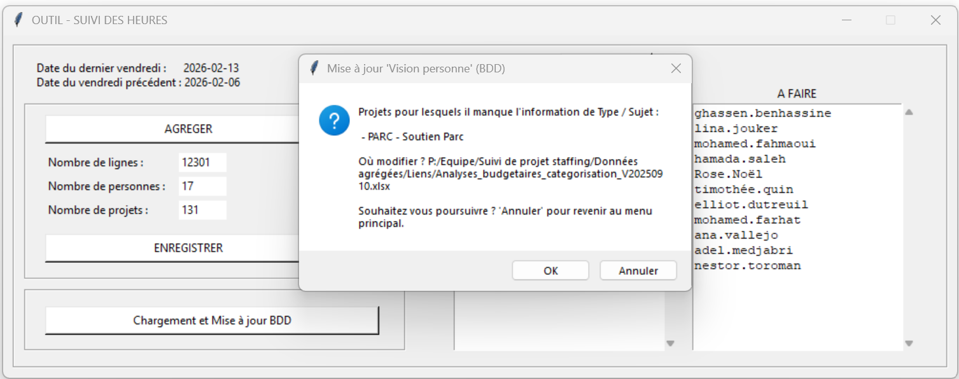

Utilisation de l’interface graphique
Pour lancer l’interface graphique :
- from scripts.GUI import suivi_projet_GUI
- app = suivi_projet_GUI()
- app.mainloop()
Remarque : Pour quitter l’interface, TOUJOURS utiliser la croix en haut à droit de la fenêtre. Ne jamais tenter de stopper la cellule ou restart le kernel dans le notebook avant d’avoir fermé la fenêtre de l’interface.
A l’ouverture, l’interface graphique a la forme suivante :
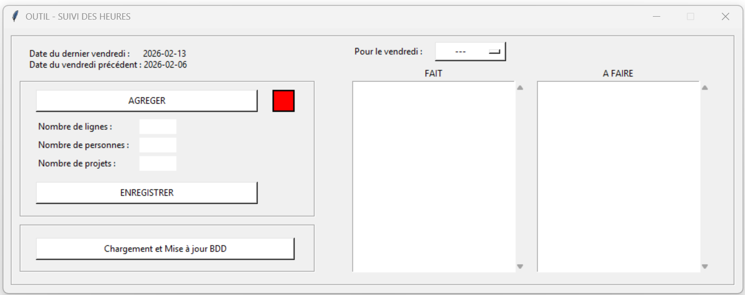

Agrégation des fichiers individuels
Le cadre de gauche permet d’agréger les fichiers individuels et d’enregistrer le résultat. Pour lancer l’agrégation, cliquez sur le bouton « AGREGER ».
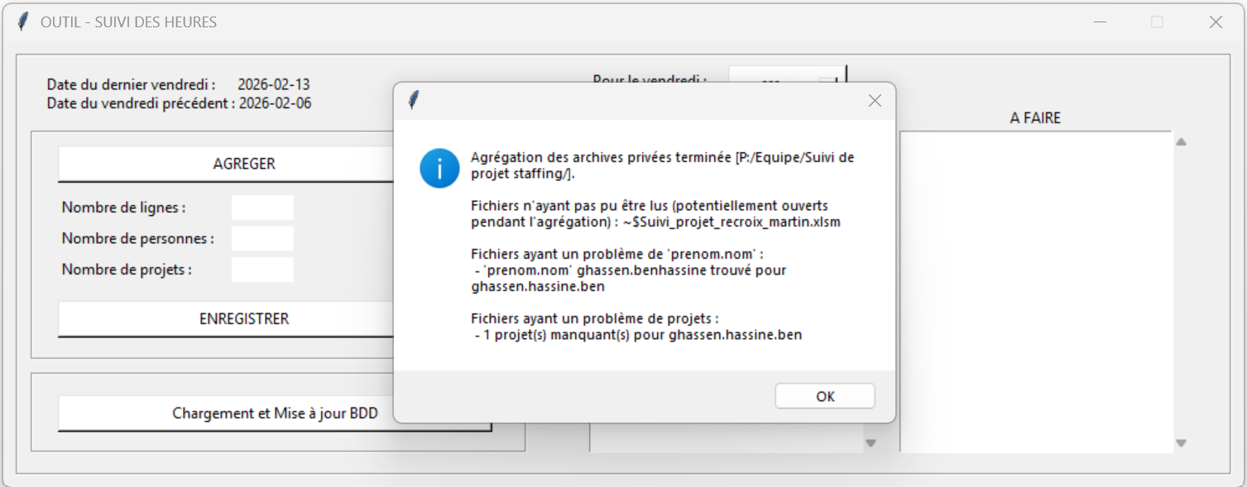
Si certains fichiers ne peuvent pas être lus (par exemple, s’ils sont ouverts par un autre utilisateur), une fenêtre pop-up affichera les noms des fichiers concernés. Dans ce cas, demandez aux personnes concernées de fermer leurs fichiers, puis relancez l’agglomération.
D’autres informations peuvent apparaître :
- Problèmes de format « prénom.nom » : Si un format incorrect est détecté, vérifiez qu’il n’y a pas d’incohérence entre les informations de l’onglet « Info équipes - suivi budgétaire » (dans le fichier de staffing prévisionnel) et le nom utilisé dans le fichier individuel. Dans certains cas, comme pour les noms composés, il peut s’agir d’une fausse alerte.
- Projets manquants : Si une ligne ne contient pas de projet, cela sera signalé.
Une fois ces informations prises en compte, cliquez sur « OK » pour continuer. Une nouvelle fenêtre peut s’ouvrir pour indiquer les noms de projets suspects, c’est-à-dire des projets qui ne sont plus sélectionnables mais qui ont été utilisés.
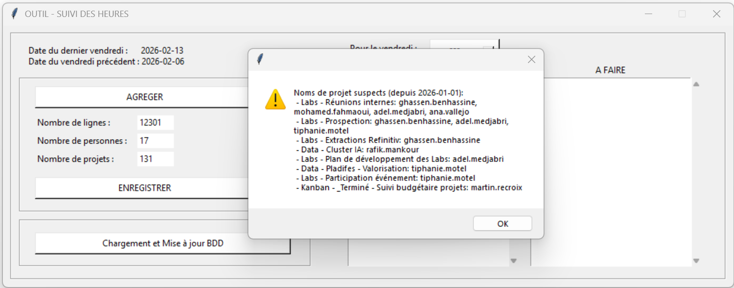
La section de droite n’est active que si les données ont été agrégées avec succès (une lumière verte s’allume alors). Elle permet de sélectionner une date (un vendredi) et de vérifier qui a rempli ou non les données de la semaine.
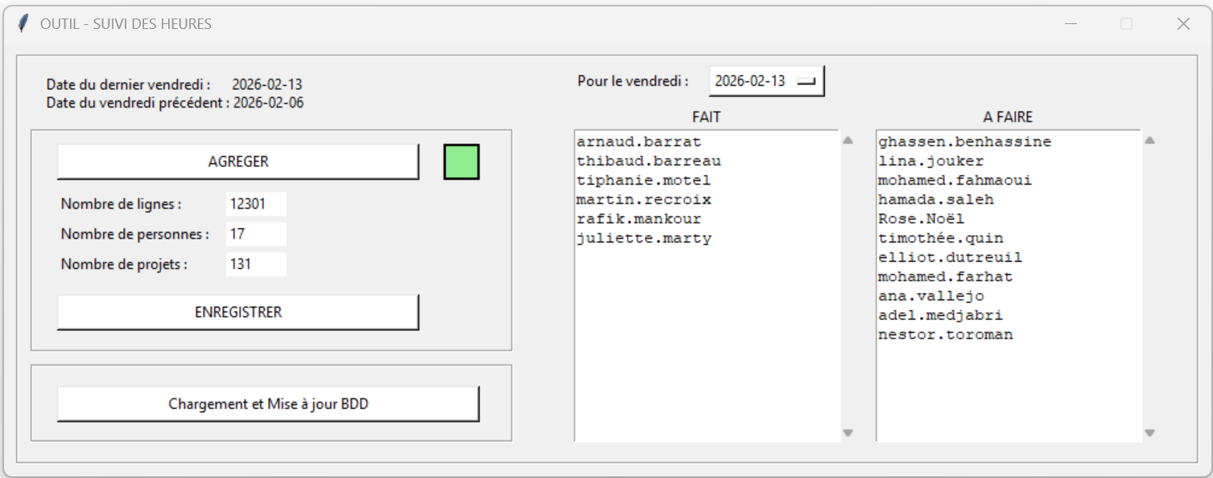
Si tout est correct, vous pouvez enregistrer les données agrégées avec le bouton « ENREGISTRER ». Ce sont ces dernières données qui serviront à la constitution de la BDD.

Mise à jour de la BDD
Pour lancer la mise à jour, cliquez sur « Chargement et Mise à jour BDD ». Une fenêtre pop-up apparaît alors et indique :
- Le nombre de lignes sans projet dans les données agrégées, qui ont été supprimées.
- Le nombre de lignes présentes dans la version actuelle de la BDD mais absentes des données agrégées (ces lignes proviennent généralement des anciennes versions des fichiers individuels ou des fichiers inactifs archivés).

Si tout semble correct, vous pouvez continuer.

Une autre fenêtre peut afficher les informations manquantes dans le fichier « Analyses_budgetaires_categorisation_V[date].xlsx », à transmettre ponctuellement à Thibaud (voir ci-dessus).
D’autres fenêtres peuvent également décrire les modifications apportées aux statuts des collaborateurs et aux données des contrats (dates et budgets). Si vous avez effectué des modifications, elles doivent apparaître dans ces fenêtres. Sinon, cela signifie qu’elles n’ont pas été prises en compte.
Enfin, une dernière fenêtre (voir ci-dessous) vous demandera si vous souhaitez enregistrer la nouvelle version de la BDD. Tant que vous n’acceptez pas, la BDD ne sera pas modifiée, et vous pouvez annuler sans conséquence. Si vous acceptez, la BDD est mise à jour et archivée.
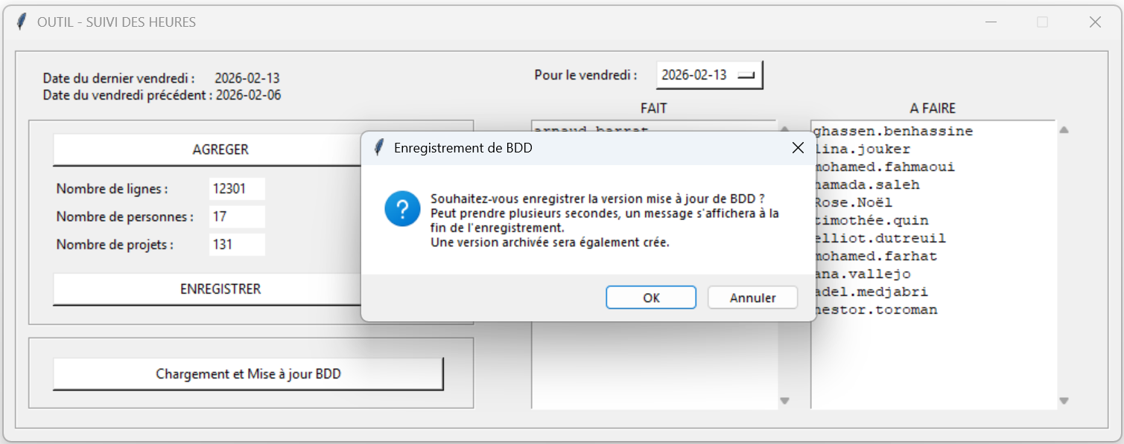
Cette opération peut prendre entre 10 et 20 secondes. Ne touchez à rien tant qu’une fenêtre de confirmation n’apparaît pas pour indiquer que tout est terminé.
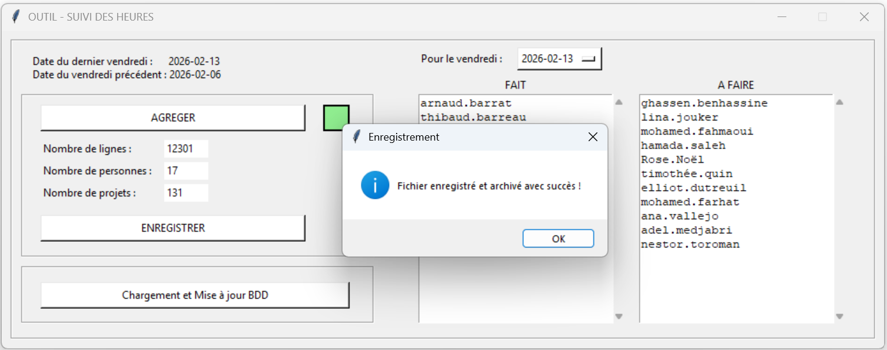

Focus sur la mise à jour de BDD (code)
Ce processus se déroule en quatre étapes : chargement des données, standardisation, mise à jour des feuilles de la BDD, et enregistrement final.

Etape 1 : Chargement des données
Cette étape consiste à charger toutes les sources principales sans appliquer de transformation. Les fichiers et feuilles concernés sont :
- BDD.xlsx (4 feuilles) :
  - « Vision personne »
  - « Vision contrat »
  - « Utils personne »
  - « Utils contrat »
Le Power BI ne regarde que « Vision personne » et « Vision contrat ». Le code construit ces onglets à partir de « Utils personne », « Utils contrat »et d’autres fichiers.
- aggregated_data : Données agrégées issues de Suivi_Projet_Agrégé.xlsx.
- status_information : Informations sur le statut des collaborateurs (grade, taux horaire, lab) extraites de ILB_projects.xlsx.
- budgets_dates_contrats : Informations sur les contrats (dates de début/fin et budgets) également issues de ILB_projects.xlsx.

Etape 2 : Standardisation des données
Les données chargées sont nettoyées et standardisées pour garantir leur cohérence.
Les principales opérations sont :
- Standardisation des noms : Les champs prénom.nom sont uniformisés (conversion en minuscules, suppression des espaces superflus, et application de unidecode).
- Nettoyage des noms de projets : Le tag «_Terminé - » est retiré des noms de projets.
- Filtrage des données : Les lignes sans prénom.nom ou sans projet sont supprimées des données agrégées.
- Complétion des données : Les données agrégées sont enrichies avec les lignes manquantes issues de « Vision personne » de la BDD (données des fichiers inactifs archivés par exemple).
- Vérification des noms : Les prénom.nom sont comparés avec les informations de ILB_projects.xlsx pour détecter d’éventuelles inversions ou erreurs.

Traitement spécifique de « Utils personne » : Les colonnes grade, taux_horaire et appartenance_labs contiennent des listes au format texte : [valeur_0, date_1, valeur_1, ..., date_n, valeur_n]. Ces listes indiquent les périodes d’application des valeurs :
- valeur_0 est appliquée jusqu’à date_1 (incluse).
- valeur_i est appliquée entre date_i (exclue) et date_(i+1) (incluse)
- valeur_n est appliquée à partir de date_n (exclue).
- Lors de la standardisation, ces listes sont converties en objets exploitables (transformation du texte en liste, puis conversion des dates en pandas.datetime).

Etape 3 : Mise à jour des feuilles de BDD
Mise à jour de « Utils personne » (update_utils_personne) :
- Met à jour les informations de statut (grade, taux horaire, appartenance lab) dans « Utils personne » de BDD.xlsx.
- Détecte les différences (ajouts, suppressions, changements) par rapport à status_information :
  - Ajouts : Une nouvelle entrée est ajoutée au format adapté ([nouvelle valeur]).
  - Suppressions : Le contenu actuel de la BDD est conservé.
  - Changements : Une entrée datée est ajoutée au format adapté ([valeur_0, date_seuil_1, valeur_1, ..., date_seuil, nouvelle_valeur]).
- Les différences sont consignées dans une liste « log » pour affichage dans une pop-up de l’interface graphique.

Mise à jour de « Utils contrat » (update_utils_contrat) :
- Met à jour les informations de contrat (dates, budgets) dans « Utils contrat » de BDD.xlsx.
- La nouvelle version est simplement budgets_dates_contrats.
- Détecte les différences (ajouts, suppressions, changements) par rapport à budgets_dates_contrats.
- Les différences sont également consignées dans une liste « log ».

Mise à jour de « Vision personne » (update_vision_personne) :
- « Vision personne » est générée à partir des aggregated_data (préalablement standardisées et complétées).
- Filtrage : Les lignes avec des prénom.nom absents de « Utils personne » (mis à jour) sont supprimées.
- Ajouts :
  - Entreprise associée au projet (issue de ILB_projects.xlsx).
  - Type et sujet du projet (issus d’Analyses_budgetaires_categorisation_V[date].xlsx).
  - Grade, taux horaire et appartenance Labs à date (via « Utils personne » mis à jour).
  - Données de contrat (dates et budgets) via « Utils contrat » mis à jour.
  - Heures et coûts par grade/lab.

Mise à jour de « Vision contrat » (update_vision_contrat) :
- « Vision contrat » est une agrégation de « Vision personne » (version mise à jour) au niveau des contrats (projets).

Etape 4 : Enregistrement
La nouvelle version de la BDD est enregistrée en écrasant la version précédente, et une copie est archivée.
Traitement spécifique de « Utils personne » : Les colonnes grade, taux_horaire et appartenance_labs sont reconverties au format texte avant l’enregistrement.

